1. Criar um novo Repositório no GitHub com o nome **meu-repositorio-pratico**
2. Clonar o repositório

* **Clonagem:**
  + Abra o terminal (ou Git Bash).
  + Navegue até o diretório onde você deseja clonar o repositório.
  + Crie o clone.
  + Navegue até o diretório clonado.

1. Inserir um arquivo no branch Main via GitHub

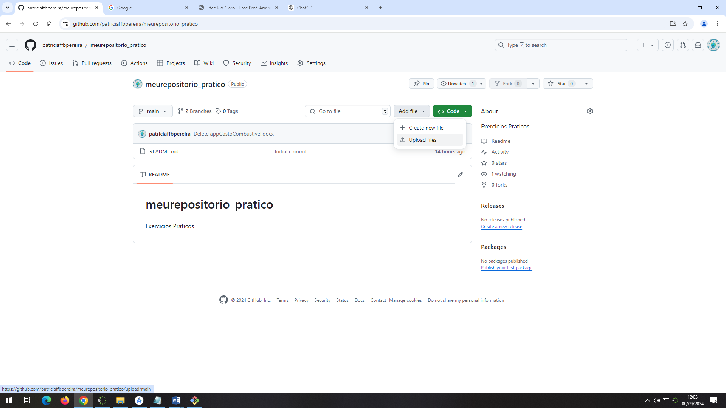

Atualizar o repositório clonado

1. **Atualize o repositório local**: Para atualizar sua cópia local com as últimas mudanças do repositório remoto.
2. Confirmar a atualização realizada
3. Excluir um arquivo do repositório local
   * git rm <nome do arquivo>

Quando você precisa excluir um arquivo com espaços no nome usando o Git Bash, você pode fazer isso de duas maneiras: usando aspas ou escapando os espaços com uma barra invertida (\).

Exemplos:

rm "App Empresa - itens de menu.txt"

rm 'App Empresa - itens de menu.txt'

rm App\ Empresa\ -\ itens\ de\ menu.txt

1. Confirmar a atualização realizada
   * Liste o conteúdo do repositório:
   * Ls

Depois de excluir o arquivo, se você quiser que a exclusão também seja refletida no repositório GitHub (ou seja, se você deseja que a exclusão seja comitada), você precisará seguir com os seguintes comandos:

* + Comite a mudança:
  + git commit -m "Remove arquivo App Empresa - itens de menu.txt"
  + Envie as mudanças para o repositório remoto:
  + git push